RELATÓRIO DO TESTE

Consulta de Telecobrança - Callcenter – Cenário 1: Realização da consulta de Telecobrança

Data do teste: 20/08/2025 14:57:59

[14:57:59] 🚀 INICIANDO TESTE DE CONSULTA DE TELECOBRANÇA DO CALLCENTER

[14:57:59] ============================================================

[14:57:59] 🚀 Inicializando driver do Chrome...

[14:58:06] ✅ Driver inicializado com sucesso

[14:58:06] 🎯 Iniciando execução do teste de consulta de Telecobrança

[14:58:06] 🔄 Acessando sistema...

[14:58:09] ✅ Acessando sistema realizada com sucesso.

[14:58:11] 📸 Screenshot capturada: acessando_sistema

Screenshot: acessando_sistema

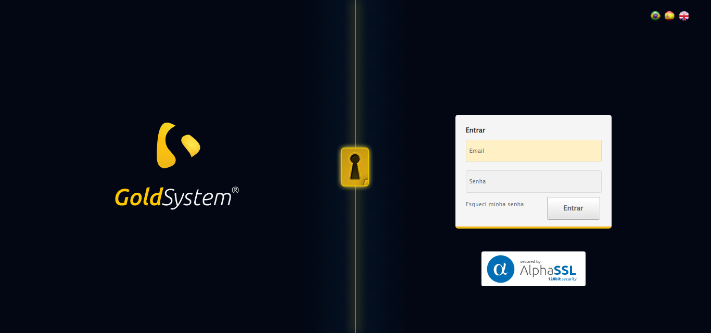

[14:58:11] 🔄 Realizando login...

[14:58:16] ✅ Realizando login realizada com sucesso.

[14:58:18] 📸 Screenshot capturada: realizando_login

Screenshot: realizando_login

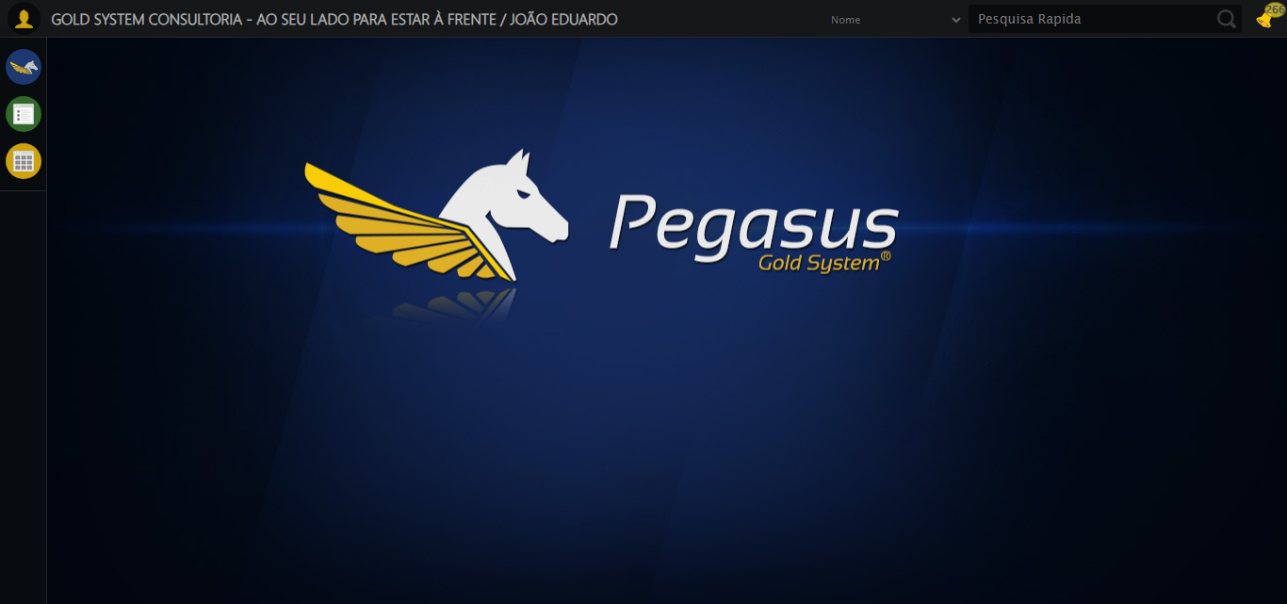

[14:58:18] 🔄 Configurando ambiente...

[14:58:18] 🔍 Zoom ajustado para 90%.

[14:58:20] ✅ Configurando ambiente realizada com sucesso.

[14:58:21] 📸 Screenshot capturada: configurando_ambiente

Screenshot: configurando_ambiente

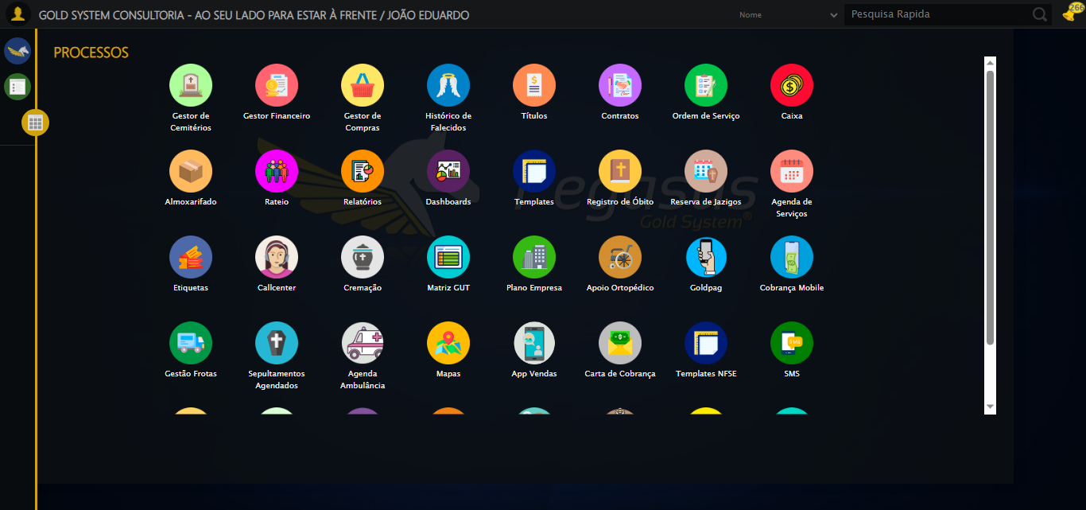

[14:58:21] 🔄 Acessando módulo Callcenter...

[14:58:21] Tentando estratégia de scroll 1...

[14:58:22] ✅ Scroll realizado com estratégia 1

[14:58:23] Tentando estratégia de clique 1 para módulo PET...

[14:58:25] ✅ Clique no módulo PET realizado com estratégia 1

[14:58:25] ✅ Acessando módulo Callcenter realizada com sucesso.

[14:58:27] 📸 Screenshot capturada: acessando_módulo_callcenter

Screenshot: acessando_módulo_callcenter

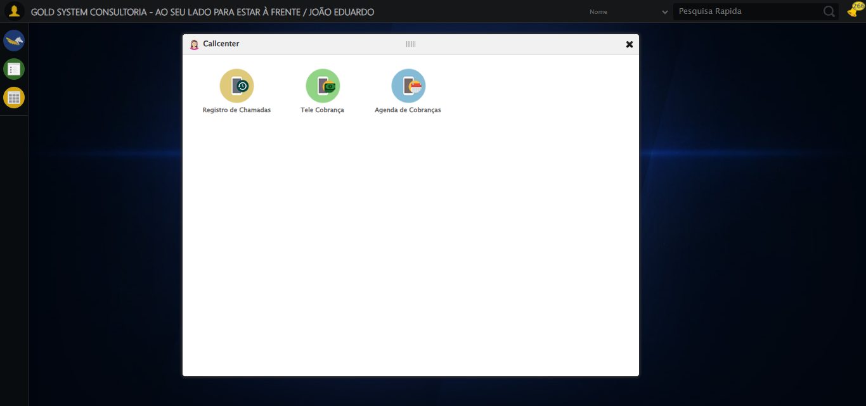

[14:58:27] 🔄 Abrindo Telecobrança...

[14:58:30] ✅ Abrindo Telecobrança realizada com sucesso.

[14:58:31] 📸 Screenshot capturada: abrindo_telecobrança

Screenshot: abrindo_telecobrança

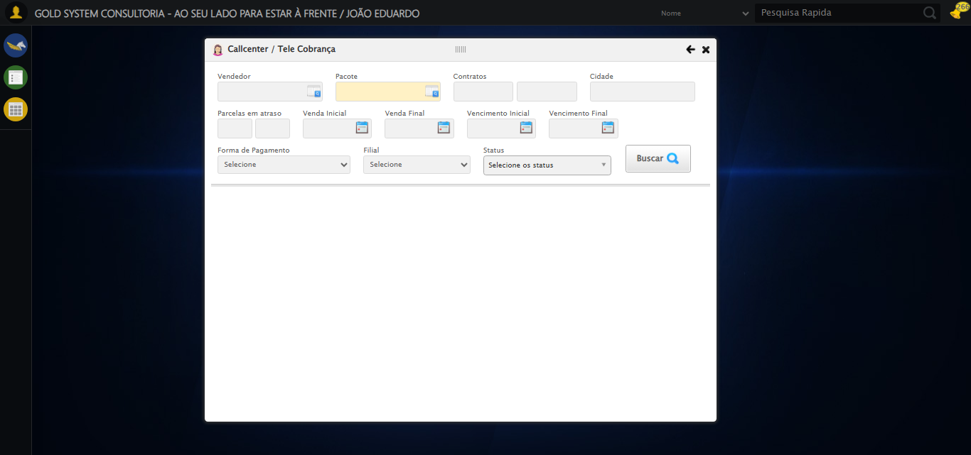

[14:58:31] 🔄 Selecionando Vendedor...

[14:58:31] 🔘 Abrindo modal com botão: #gsCallCenter > div.wdTelas > div.telaCobranca.telaConsulta.relative > div.formRow.formLastLine > div:nth-child(1) > div > a

[14:58:31] Tentando estratégia de scroll 1...

[14:58:32] ✅ Scroll realizado com estratégia 1

[14:58:34] 🔍 Preenchendo pesquisa com: VENDEDOR TESTE SELENIUM AUTOMATIZADO

[14:58:35] 🔍 Executando pesquisa...

[14:58:38] 🎯 Selecionando resultado: //td[contains(text(), 'VENDEDOR TESTE SELENIUM AUTOMATIZADO')]

[14:58:38] Tentando estratégia de scroll 1...

[14:58:39] ✅ Scroll realizado com estratégia 1

[14:58:41] ✅ Seleção no modal concluída

[14:58:41] ✅ Selecionando Vendedor realizada com sucesso.

[14:58:42] 📸 Screenshot capturada: selecionando_vendedor

Screenshot: selecionando_vendedor

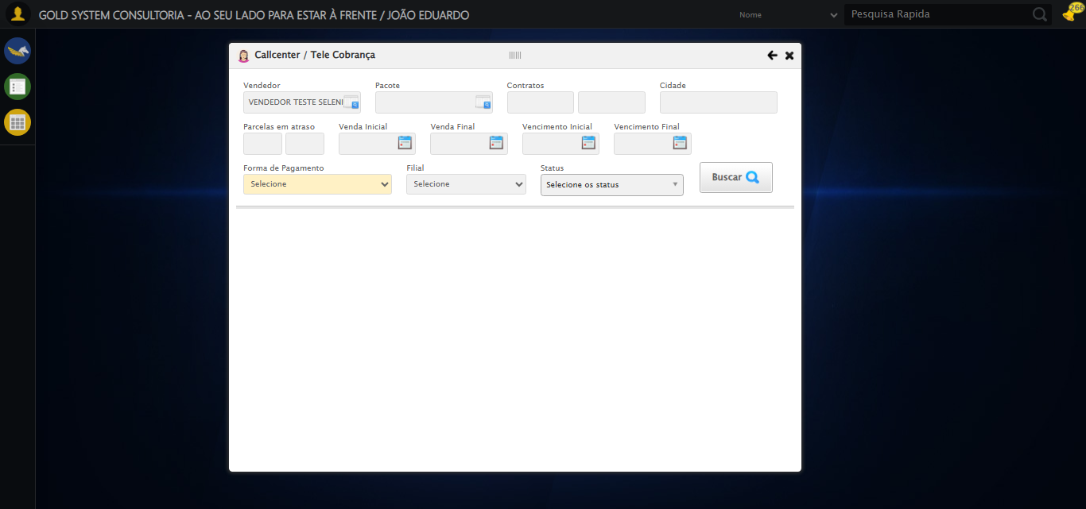

[14:58:42] 🔄 Selecionando Pacote...

[14:58:42] 🔘 Abrindo modal com botão: #gsCallCenter > div.wdTelas > div.telaCobranca.telaConsulta.relative > div.formRow.formLastLine > div:nth-child(2) > div > a

[14:58:42] Tentando estratégia de scroll 1...

[14:58:43] ✅ Scroll realizado com estratégia 1

[14:58:45] 🔍 Preenchendo pesquisa com: PRO MAX TITANIUM

[14:58:46] 🔍 Executando pesquisa...

[14:58:49] 🎯 Selecionando resultado: //td[contains(text(), 'PRO MAX TITANIUM')]

[14:58:49] Tentando estratégia de scroll 1...

[14:58:50] ✅ Scroll realizado com estratégia 1

[14:58:51] ✅ Seleção no modal concluída

[14:58:51] ✅ Selecionando Pacote realizada com sucesso.

[14:58:53] 📸 Screenshot capturada: selecionando_pacote

Screenshot: selecionando_pacote

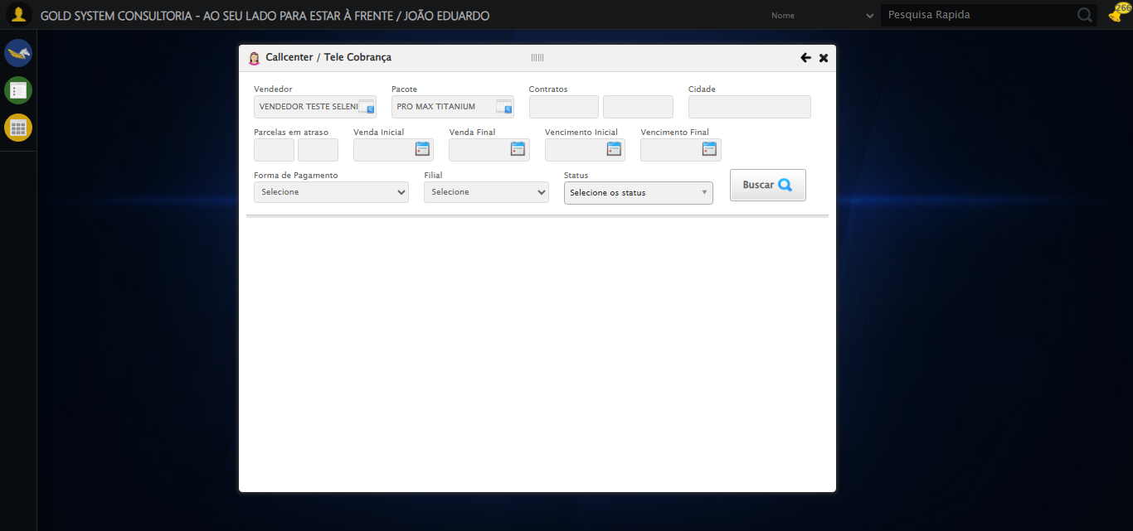

[14:58:53] 🔄 Preenchendo Números do Contrato...

[14:58:53] Tentando estratégia de scroll 1...

[14:58:53] ✅ Scroll realizado com estratégia 1

[14:58:55] ✅ Campo preenchido com estratégia 1: '113060'

[14:58:55] ✅ Preenchendo Números do Contrato realizada com sucesso.

[14:58:56] 📸 Screenshot capturada: preenchendo_números_do_contrato

Screenshot: preenchendo_números_do_contrato

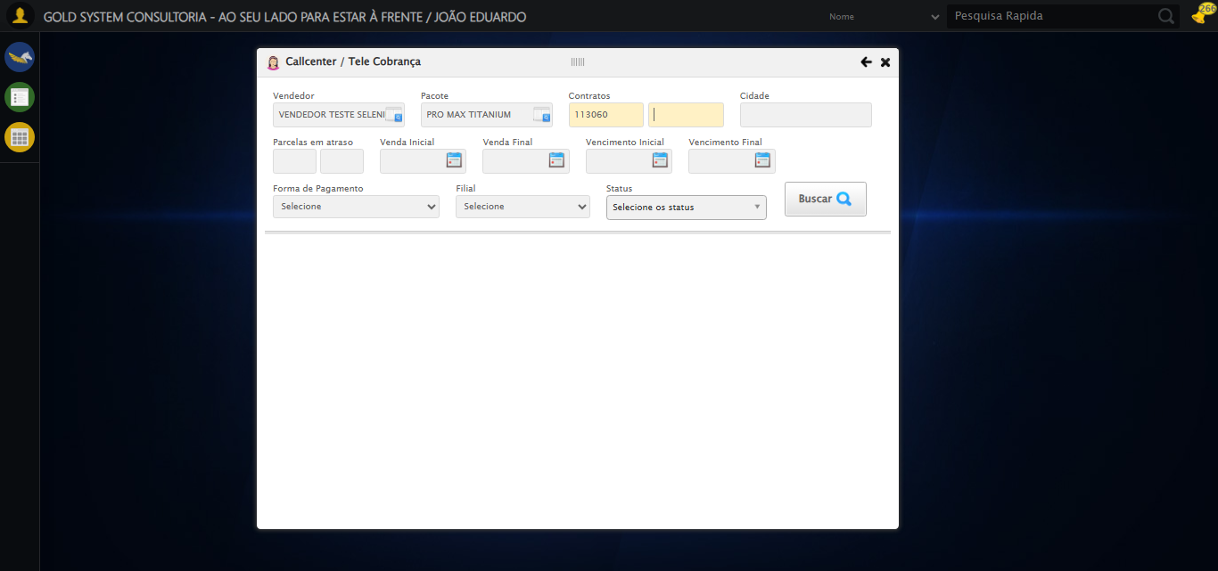

[14:58:56] 🔄 Preenchendo Cidade...

[14:58:56] Tentando estratégia de scroll 1...

[14:58:57] ✅ Scroll realizado com estratégia 1

[14:58:58] ✅ Campo preenchido com estratégia 1: 'SÃO JOSÉ DO RIO PRETO - SP'

[14:58:58] ✅ Preenchendo Cidade realizada com sucesso.

[14:58:59] 📸 Screenshot capturada: preenchendo_cidade

Screenshot: preenchendo_cidade

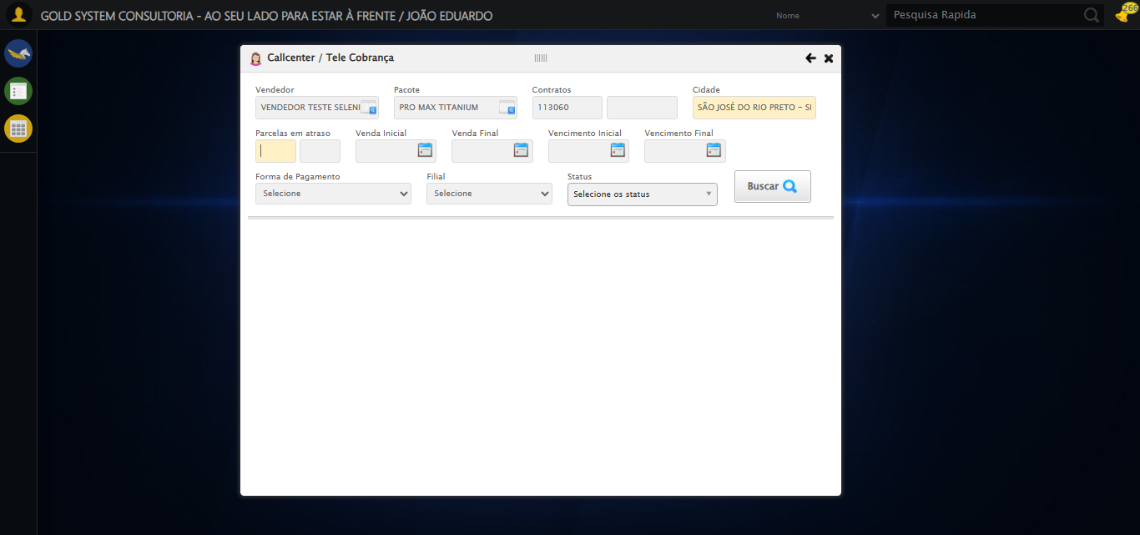

[14:58:59] 🔄 Preenchendo quntidade de Parcelas em atraso...

[14:58:59] Tentando estratégia de scroll 1...

[14:59:00] ✅ Scroll realizado com estratégia 1

[14:59:01] ✅ Campo preenchido com estratégia 1: '1'

[14:59:01] ✅ Preenchendo quntidade de Parcelas em atraso realizada com sucesso.

[14:59:02] 📸 Screenshot capturada: preenchendo_quntidade_de_parcelas_em_atraso

Screenshot: preenchendo_quntidade_de_parcelas_em_atraso

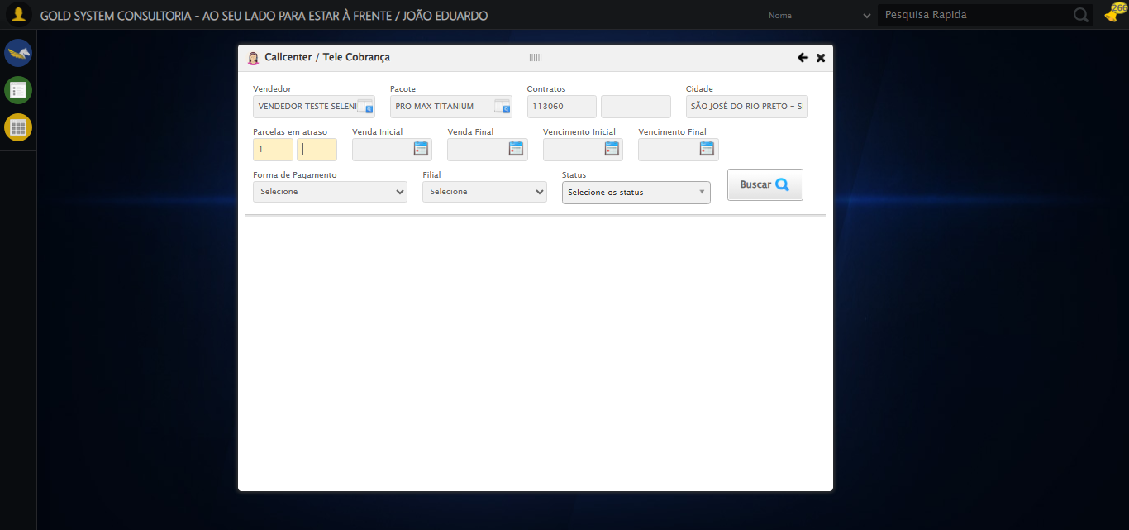

[14:59:02] 🔄 Preenchendo Data da Venda Inicial...

[14:59:03] 📊 Encontrados 4 campos datepicker

[14:59:03] 🎯 Tentativa 1: Preenchendo datepicker 0 (ID: dp1755712694161) com '14/08/2024'

[14:59:03] Aplicando estratégia 1 para datepicker...

[14:59:04] ✅ Datepicker preenchido com estratégia 1: '14/08/2024'

[14:59:04] ✅ Preenchendo Data da Venda Inicial realizada com sucesso.

[14:59:05] 📸 Screenshot capturada: preenchendo_data_da_venda_inicial

Screenshot: preenchendo_data_da_venda_inicial

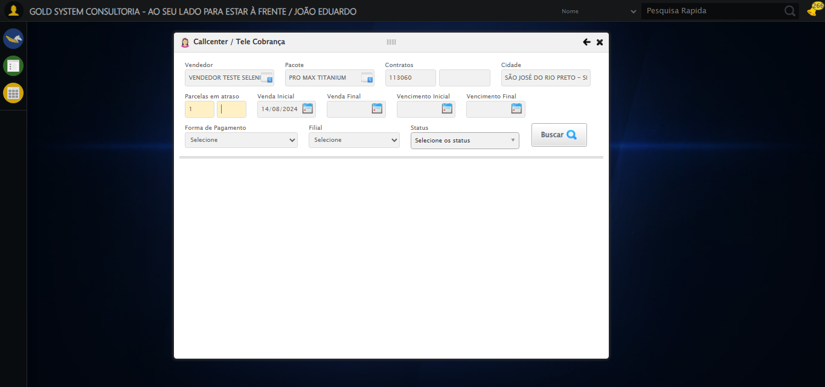

[14:59:05] 🔄 Preenchendo Data da Venda Final...

[14:59:06] 📊 Encontrados 4 campos datepicker

[14:59:06] 🎯 Tentativa 1: Preenchendo datepicker 1 (ID: dp1755712694162) com '24/11/2025'

[14:59:06] Aplicando estratégia 1 para datepicker...

[14:59:07] ✅ Datepicker preenchido com estratégia 1: '24/11/2025'

[14:59:07] ✅ Preenchendo Data da Venda Final realizada com sucesso.

[14:59:08] 📸 Screenshot capturada: preenchendo_data_da_venda_final

Screenshot: preenchendo_data_da_venda_final

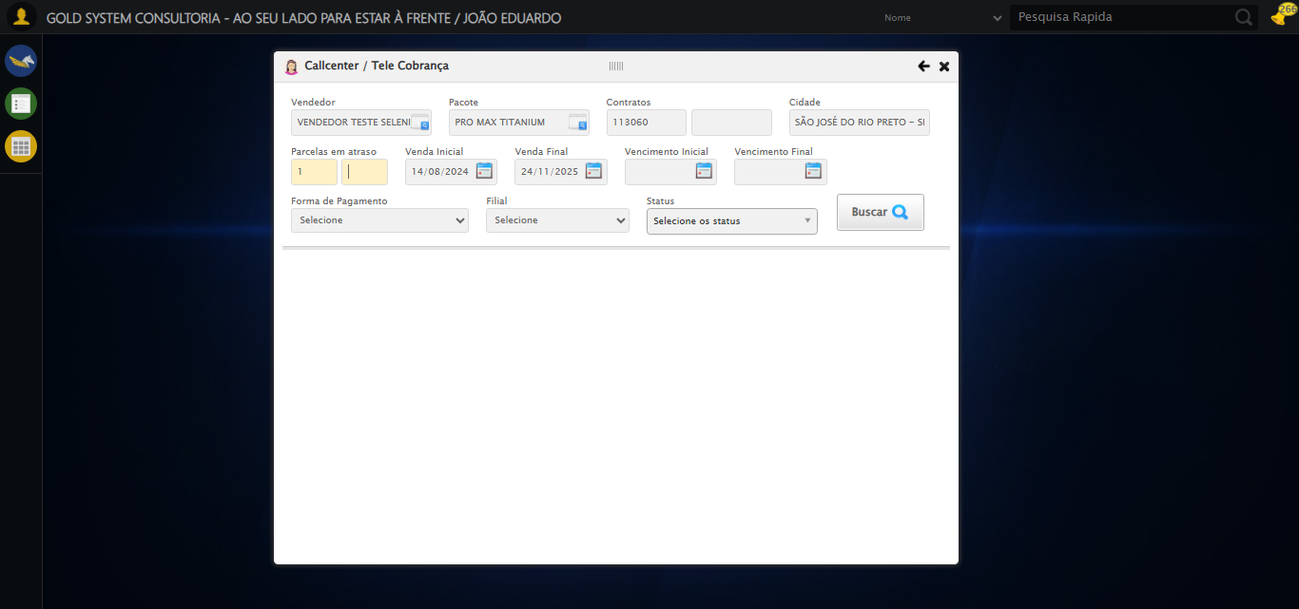

[14:59:08] 🔄 Preenchendo Data de Vencimento Inicial...

[14:59:09] 📊 Encontrados 4 campos datepicker

[14:59:09] 🎯 Tentativa 1: Preenchendo datepicker 2 (ID: dp1755712694163) com '14/08/2024'

[14:59:09] Aplicando estratégia 1 para datepicker...

[14:59:10] ✅ Datepicker preenchido com estratégia 1: '14/08/2024'

[14:59:10] ✅ Preenchendo Data de Vencimento Inicial realizada com sucesso.

[14:59:12] 📸 Screenshot capturada: preenchendo_data_de_vencimento_inicial

Screenshot: preenchendo_data_de_vencimento_inicial

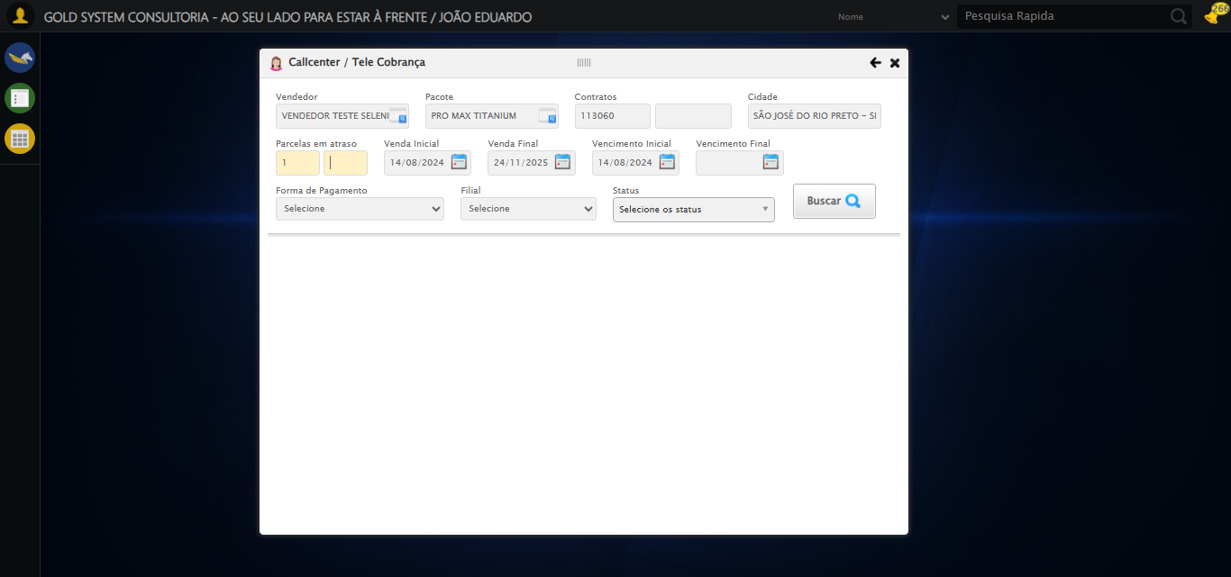

[14:59:12] 🔄 Preenchendo Data de Vencimento Final...

[14:59:12] 📊 Encontrados 4 campos datepicker

[14:59:12] 🎯 Tentativa 1: Preenchendo datepicker 3 (ID: dp1755712694164) com '24/11/2025'

[14:59:12] Aplicando estratégia 1 para datepicker...

[14:59:13] ✅ Datepicker preenchido com estratégia 1: '24/11/2025'

[14:59:13] ✅ Preenchendo Data de Vencimento Final realizada com sucesso.

[14:59:15] 📸 Screenshot capturada: preenchendo_data_de_vencimento_final

Screenshot: preenchendo_data_de_vencimento_final

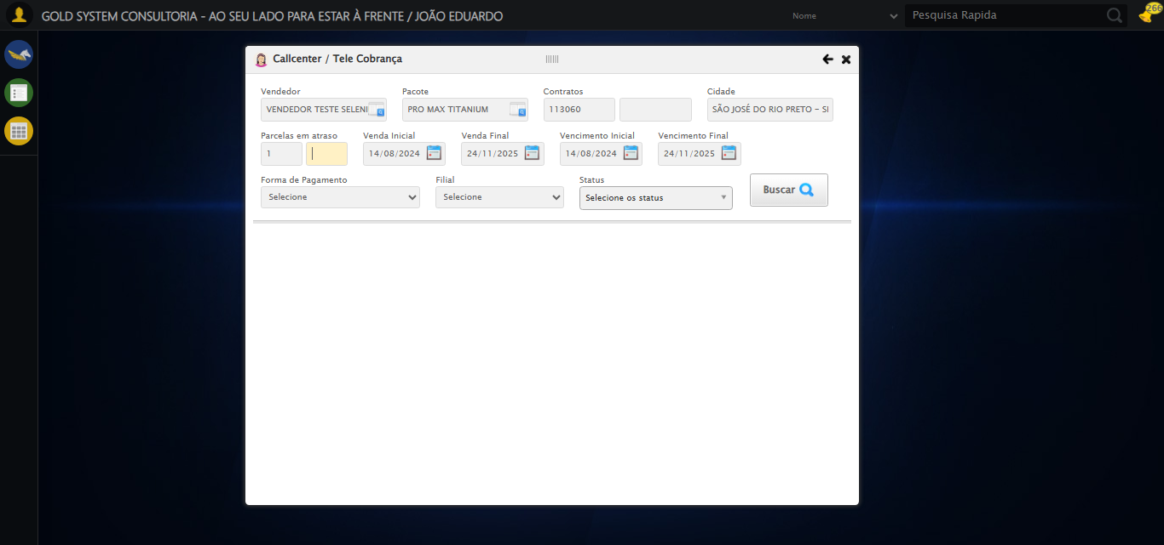

[14:59:15] 🔄 Selecionando Forma de Pagamento...

[14:59:15] ✅ Selecionando Forma de Pagamento realizada com sucesso.

[14:59:16] 📸 Screenshot capturada: selecionando_forma_de_pagamento

Screenshot: selecionando_forma_de_pagamento

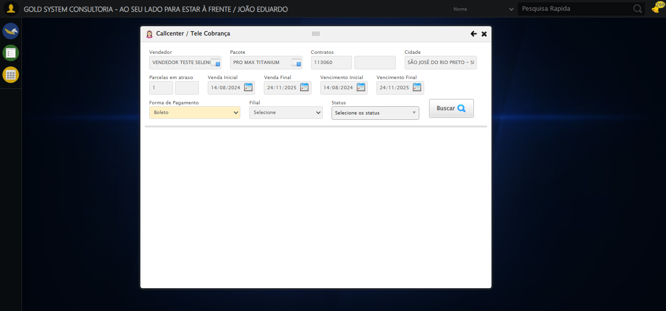

[14:59:16] 🔄 Selecionando Filial...

[14:59:16] ✅ Selecionando Filial realizada com sucesso.

[14:59:17] 📸 Screenshot capturada: selecionando_filial

Screenshot: selecionando_filial

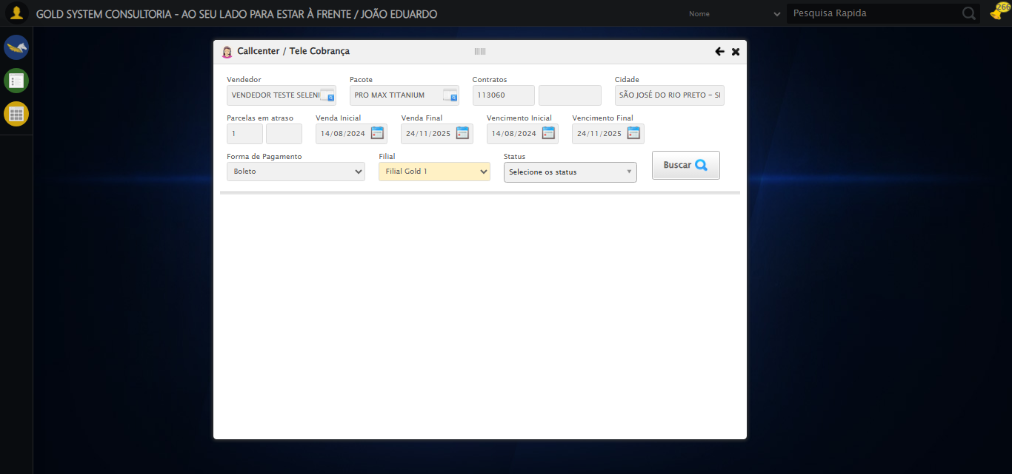

[14:59:17] 🔄 Selecionando Status...

[14:59:17] Tentando estratégia de scroll 1...

[14:59:18] ✅ Scroll realizado com estratégia 1

[14:59:19] ✅ Clique realizado com estratégia 1

[14:59:19] ✅ Selecionando Status realizada com sucesso.

[14:59:20] 📸 Screenshot capturada: selecionando_status

Screenshot: selecionando_status

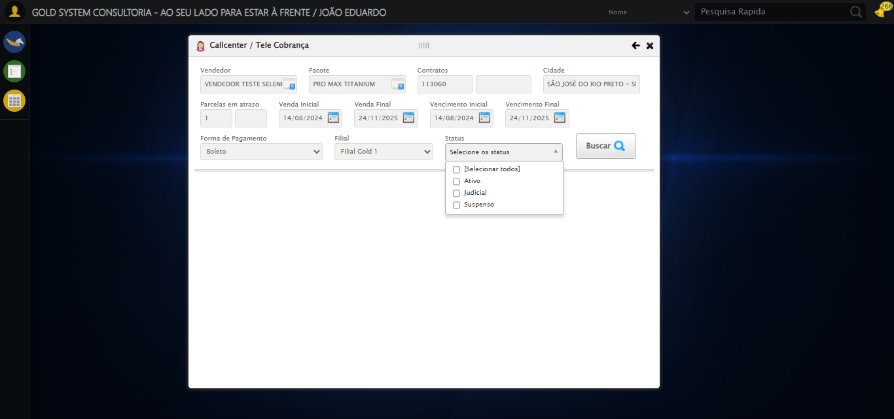

[14:59:20] 🔄 Realizando consulta...

[14:59:20] Tentando estratégia de scroll 1...

[14:59:21] ✅ Scroll realizado com estratégia 1

[14:59:23] ✅ Consulta executada

[14:59:23] ✅ Realizando consulta realizada com sucesso.

[14:59:24] 📸 Screenshot capturada: realizando_consulta

Screenshot: realizando_consulta

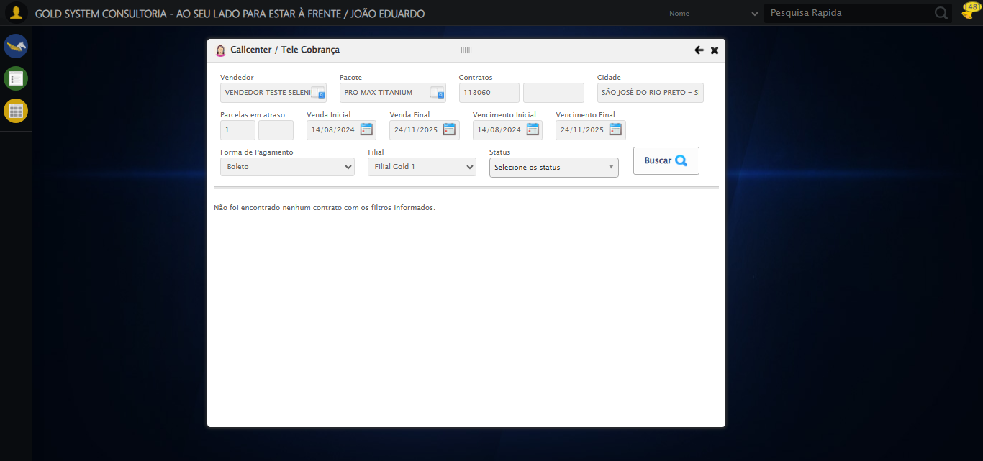

[14:59:24] 🔄 Validando resultados da consulta...

[14:59:24] 🔍 Iniciando validação de registros...

[14:59:29] ℹ️ Sistema informou: Não foi encontrado nenhum contrato com os filtros informados.

[14:59:29] ✅ Validando resultados da consulta realizada com sucesso.

[14:59:30] 📸 Screenshot capturada: validando_resultados_da_consulta

Screenshot: validando_resultados_da_consulta

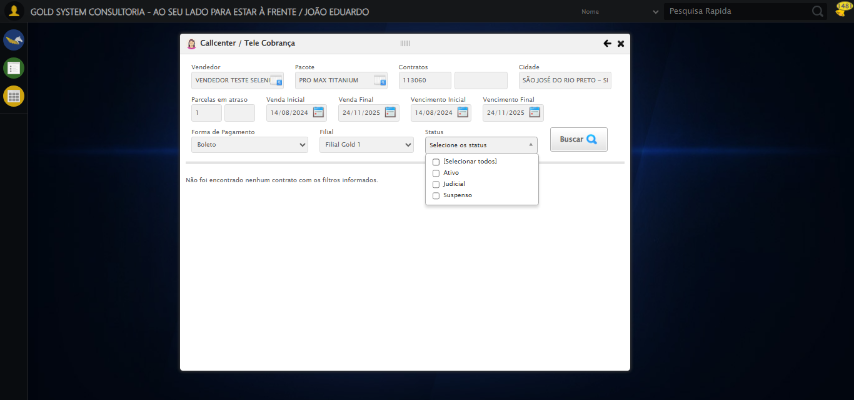

[14:59:30] ℹ️ Nenhum registro encontrado - Finalizando consulta

[14:59:30] 🔄 Fechando tela (sem registros)...

[14:59:30] Tentando estratégia de scroll 1...

[14:59:32] ✅ Scroll realizado com estratégia 1

[14:59:34] ✅ Clique realizado com estratégia 1

[14:59:34] ✅ Fechando tela (sem registros) realizada com sucesso.

[14:59:35] 📸 Screenshot capturada: fechando_tela_(sem_registros)

Screenshot: fechando_tela_(sem_registros)

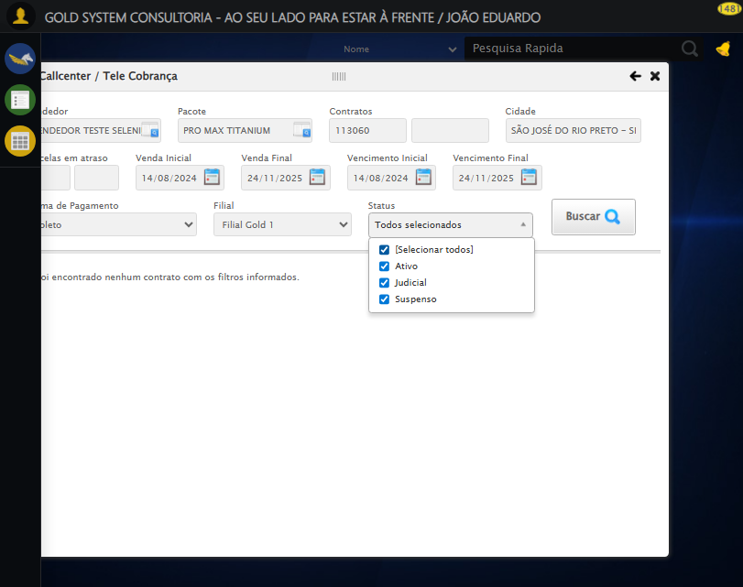

[14:59:35] 🏁 Finalizando teste...

[14:59:35] ✅ TESTE CONCLUÍDO COM SUCESSO!

[14:59:35] ============================================================

==================================================

RESUMO FINAL DO TESTE

==================================================

Teste finalizado em: 20/08/2025 14:59:35

Total de screenshots capturadas: 20